Klasse 9DG / 9Ga Name, Vorname, Klasse:
GSE Aufgaben

Thema: Deutsche Kanzler nach Helmut Schmidt

Liebe Schülerinnen und Schüler,
lest den Text auf

https://www.planet-wissen.de/geschichte/deutsche_geschichte/deutsche_kanzler/index.html

und beantwortet folgende Fragen zum Text:

- Wie lange dauerte die Amtszeit von Helmut Kohl?

- Wie charakterisierte ein Mitarbeiter Helmut Kohl Ende der 1980er Jahre?

- Welche herausstechendsten Eigenschaften wurden bei Helmut Kohl festgestellt?

- Wodurch erhielt Helmut Kohl das historische Format?

- Wie begegnete Helmut Kohl der Angst vieler europäischer Länder vor einem wiedererstarkten Deutschland?

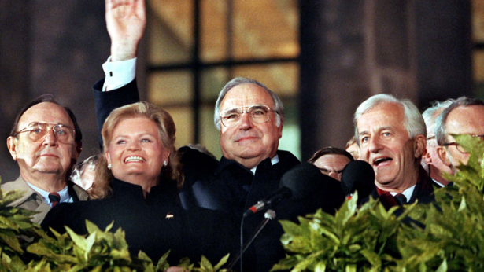
- Wann endete Kohls Kanzlerschaft?

Wer war der Wahlgewinner 1998?

- Welche Projekte hat der neue Kanzler auf den Weg gebracht?

- Welche Rolle spielte die Bundeswehr im Programm des Kanzlers?

- Welche Rolle spielten die Medien in der Politik des Kanzlers?

- Was war die „Agenda 2010“?

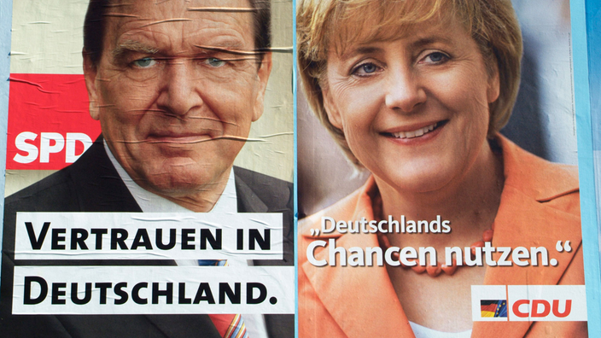
- Wer übernahm 2005 das Bundeskanzleramt?

- Was war das Besondere an dieser neuen Amtsperson?

- Beschreibe kurz ihre frühe politische Entwicklung!

15.Wie wurde diese Amtsperson international angesehen?

16 Wie sahen die Deutschen diese Amtsperson?

17 Waren die Deutschen mit der Flüchtlingspolitik einverstanden?

Bitte bis Donnerstag, 7.Mai 2020 zurückschicken an g.juettner@moenchbergschule.de

Viel Erfolg! Jü

